Пичкалёва О.Н.,
педагог дополнительного образования
МБУ ДО ДШИ ЗАТО Звёздный,
руководитель фольклорного коллектива «Иволга»

Русский традиционный календарь
Георгий Победоносец. Егорьев день. Егорий храбрый. Егорий весенний. Егорий (Юрий) вешний – 6 мая (23 апреля)
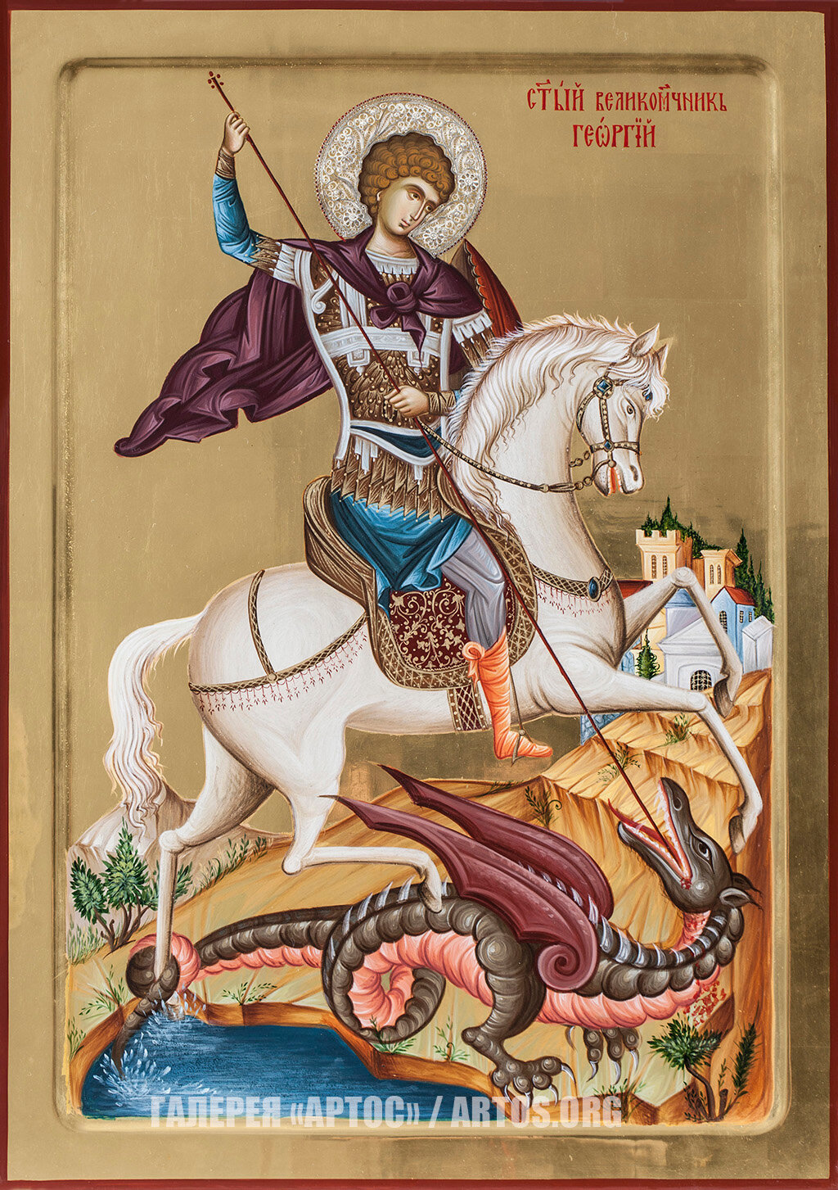
Георгий Победоносец, Егорий Храбрый, Змееборец – под такими именами известен в России великомученик Георгий – один из самых чтимых христианских святых. Образ его в культуре многозначен, окружён легендами, к нему обращены молитвы верующих. На Руси имеется великолепная иконография святого Георгия, создано большое количество Георгиевских храмов. Святому посвящены различные жанры русского фольклора (сказки, духовные стихи, апокрифические сказания, заговоры, обрядовые песни), дни его памяти относятся к наиболее важным датам церковного и народного календаря. Со времён Дмитрия Донского святой Георгий считается покровителем Москвы, его изображение на коне с копьём в руке легло в основу герба Московского государства, оно же было вычеканено на русской монете (которая с тех пор так и называется – копейка) и вырезалось на княжеских печатях. В 1769 году в России был учреждён военный орден святого Великомученика и Победоносца Георгия (четырёх степеней). Среди первых кавалеров ордена был А.В. Суворов, и вплоть до 1917 года Георгиевский крест расценивался как самая высокая воинская награда.
Великомученик Георгий был сыном богатых и благочестивых родителей, воспитавших его в христианской вере. Родился он в городе Бейрут (в древности – Белит) у подножия Ливанских гор.
Поступив на военную службу, великомученик Георгий выделялся среди прочих воинов своим умом, храбростью, физической силой, воинской осанкой и красотой. Достигнув вскоре звания тысяченачальника, св. Георгий сделался любимцем императора Диоклетиана. Диоклетиан был талантливым правителем, но фанатичным приверженцем римских богов. Поставив себе целью возродить в Римской империи отмирающее язычество, он вошел в историю как один из самых жестоких гонителей христиан.
Услышав однажды на суде бесчеловечный приговор об истреблении христиан, св. Георгий воспламенился состраданием к ним. Предвидя, что его тоже ожидают страдания, Георгий раздал свое имущество бедным, отпустил на волю своих рабов, явился к Диоклетиану и, объявив себя христианином, обличил его в жестокости и несправедливости. Речь св. Георгия была полна сильных и убедительных возражений против императорского приказа преследовать христиан.
После безрезультатных уговоров отречься от Христа император приказал подвергнуть святого различным мучениям. Св. Георгий был заключен в темницу, где его положили спиной на землю, ноги заключили в колодки, а на грудь положили тяжелый камень. Но св. Георгий мужественно переносил страдания и прославлял Господа. Тогда мучители Георгия начали изощряться в жестокости. Они били святого воловьими жилами, колесовали, бросали в негашеную известь, принуждали бежать в сапогах с острыми гвоздями внутри. Святой мученик все терпеливо переносил. В конце концов император приказал отрубить мечом голову святому. Так святой страдалец отошел ко Христу в Никомидии в 303 году.
Великомученика Георгия за мужество и за духовную победу над мучителями, которые не смогли заставить его отказаться от христианства, а также за чудодейственную помощь людям в опасности – называют еще Победоносцем. Мощи святого Георгия Победоносца положили в палестинском городе Лида, в храме, носящем его имя, глава же его хранилась в Риме в храме, тоже посвященном ему.
На иконах св. Георгий изображается сидящим на белом коне и поражающим копьем змия. Это изображение основано на предании и относится к посмертным чудесам святого великомученика Георгия. Рассказывают, что недалеко от места, где родился св. Георгий в городе Бейруте, в озере жил змей, который часто пожирал людей той местности. Что это был за зверь – удав, крокодил или большая ящерица – неизвестно.
Суеверные люди той местности для утоления ярости змея начали регулярно по жребию отдавать ему на съедение юношу или девицу. Однажды жребий выпал на дочь правителя той местности. Ее отвели к берегу озера и привязали, где она в ужасе стала ожидать появления змея.
Когда же зверь стал приближаться к ней, вдруг появился на белом коне светлый юноша, который копьем поразил змея и спас девицу. Этот юноша был святой великомученик Георгий. Таким чудесным явлением он прекратил уничтожение юношей и девушек в пределах Бейрута и обратил ко Христу жителей той страны, которые до этого были язычниками.
Можно предположить, что явление святого Георгия на коне для защиты жителей от змея, а также описанное в житии чудесное оживление единственного вола у земледельца послужили поводом к почитанию святого Георгия покровителем скотоводства и защитником от хищных зверей.
В дореволюционное время в день памяти святого Георгия Победоносца жители русских деревень в первый раз после холодной зимы выгоняли скот на пастбище, совершив молебен святому великомученику с окроплением домов и животных святой водой. День великомученика Георгия в народе еще называют «Юрьев день», в этот день, до времен царствования Бориса Годунова, крестьяне могли переходить к другому помещику.
Св. Георгий – покровитель воинства. Изображение Георгия Победоносца на коне символизирует победу над диаволом – «древним змием».
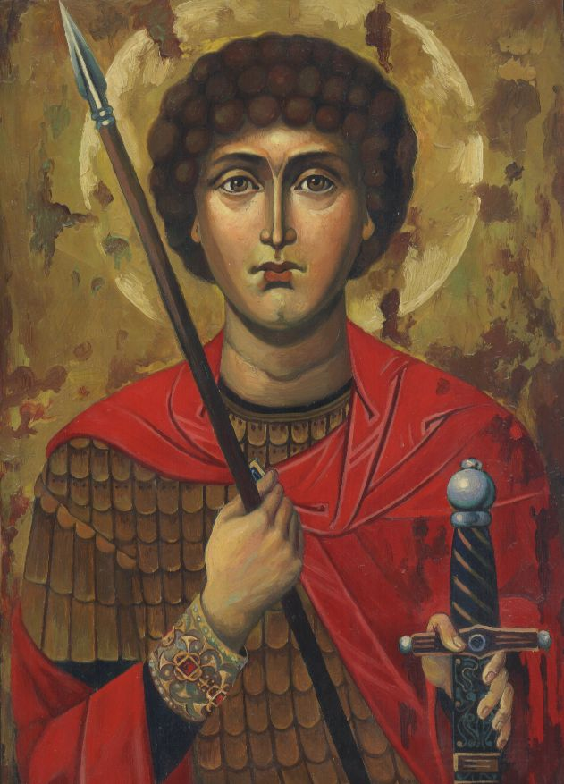
МОЛИТВЫ
Тропарь великомученику Георгию Победоносцу
глас 4
Я́ко пле́нных свободи́тель/ и ни́щих защи́титель,/ немощству́ющих вpач,/ правосла́вных побо́рниче,/ победоно́сче великому́чениче Гео́pгие,// моли́ Хpиста́ Бо́га спасти́ся душа́м на́шим.
Перевод: Пленников освободитель и нищих покровитель, немощных врач, христиан заступник, великомученик победоносец Георгий, моли Христа Бога о спасении душ наших.
Ин тропарь великомученику Георгию Победоносцу
глас 4
По́двигом до́брым подвиза́лся еси́, страстоте́рпче Христо́в,/ ве́рою, и мучи́телей обличи́л еси́ нече́стие,/ же́ртва же благоприя́тна Бо́гу прине́слся еси́,/ те́мже и вене́ц прия́л еси́ побе́ды,// и моли́твами, свя́те, твои́ми все́м подае́ши прегреше́ний проще́ние.
Перевод: Подвигом прекрасным подвизался ты, страстотерпец Христов, верой ты обличил беззаконие мучителей, принеся себя как жертву угодную Богу (Рим.12:1), потому и получил венец победы, и молитвами твоими, святой, всем подаешь прегрешений прощение.
Егорий весенний.
В житии Георгия рассказывается о чудесном оживлении единственного вола у земледельца. Существует мнение, что подобные предания послужили поводом к почитанию святого покровителем скотоводства и защитником от хищных зверей. Одновременно в славянском фольклоре Георгий отмечен как повелитель змей и хозяин волков и других лесных зверей.
Вся живая тварь у Егория под рукой.
Святой Георгий зверя пасёт.
Святой Егорий держит волка впроголодь, а то бы – хоть и скота не води!
В России не менее был развит культ святого Георгия (Егория, Юрия) как землепашца, хозяина земли, открывателя весенних полевых работ. Само имя Георгий – по-гречески значит «землепашец», «земледелец», и вполне вероятно, что в истоках своих этот персонаж был связан с земледельческой мифологией.
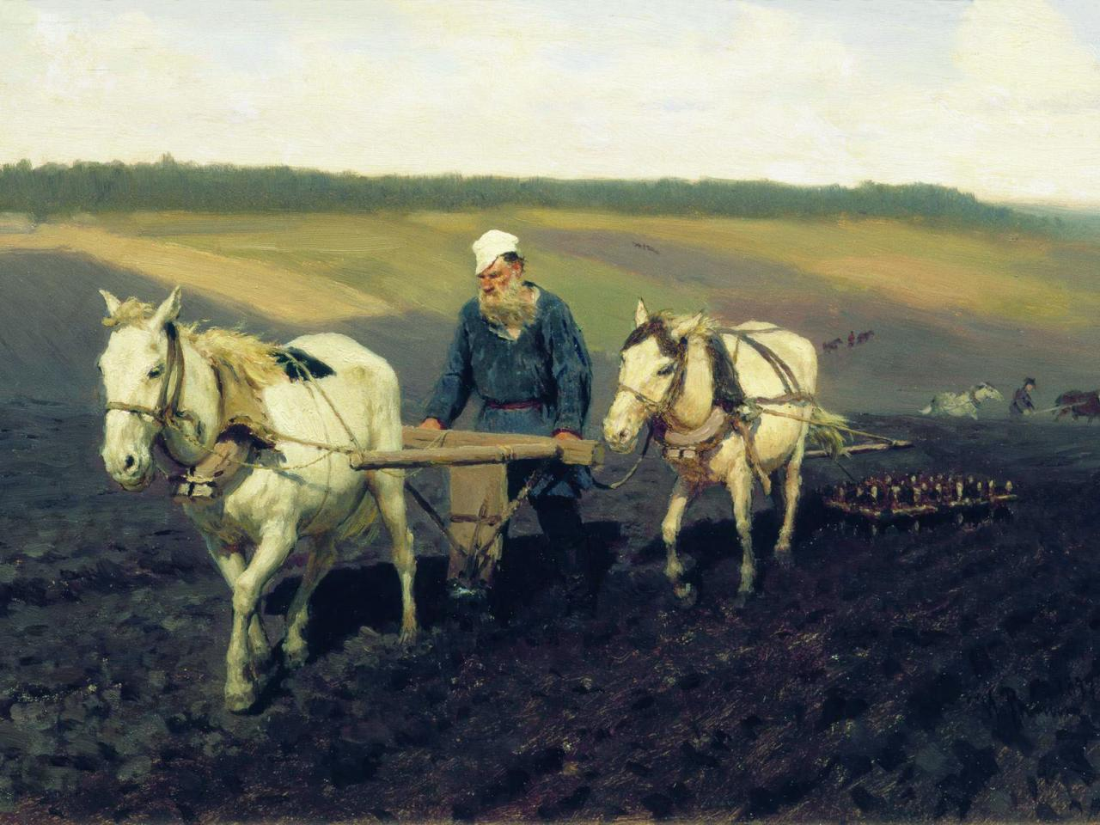
Пробуждение природы влекло за собой возобновление земледельческих работ, которое фактически во всех русских деревнях начиналось сразу же после Егорьева дня: «Господь Бог благословляет землю и открывает ее на сеяние», «Егорий начинает полевые работы», «На Егорья выезжает и ленивая сошка», – говорили русские. На Егорьев день обязательно выгоняли на пастбище скот, даже если было холодно и местами еще лежал снег. Считалось, что св. Георгий в этот день объезжает стадо на белом коне, беря его под свое покровительство. По вятскому поверью, у хозяина, не выгнавшего скот в Егорьев день, «кукушка окукует скотину» и та летом не будет ходить домой; в Смоленской губернии считали, что корову, оставленную в Егорьев день в хлеву, невозможно будет «приговорить к стаду»; в Тверской губернии верили, что такую корову может задрать медведь, насланный лешим
Во многих русских деревнях в этот день проводились обряды в честь св. Георгия, во время которых люди обращались к святому с просьбами «открыть» землю, дать плодородие полям, защитить скот.
Обращения к св. Георгию с просьбой «открыть» землю были характерны для западнорусских губерний, граничащих с белорусскими землями, а также для ряда деревень Пензенской губернии. Так, например, в Пензенской губернии молодежь выбирала из своей среды парня, который должен был изображать св. Георгия. В руки этому парню, называвшемуся «Юрья», давали зажженный факел, украшали его первой зеленью, если она к этому времени уже появлялась, а на голову клали круглый пирог. Процессия, возглавляемая «Юрьей», трижды обходила озимые поля. Затем все собирались на меже, разводили костер, съедали пирог и после этого обращались к св. Георгию с просьбой:
Юрий, вставай рано,
Отмыкай землю,
Выпускай росу
На теплое лето,
На буйное жито,
На ядренистое,
На колосистое.
В западнорусских губерниях парни и девушки ходили по крестьянским дворам, величали св. Георгия, а затем отправлялись в поле и просили у него:
Юрья, добрый вечер,
Юрья, подай ключи.
Бацко, которые?
Сынку, землевые –
Землю отмыкали,
Росу выпушацы.
Роса для коровок,
Трава для коников,
Лоза для козачок,
Дигель для свиночок,
Мурок для овечок.
Обращение к св. Георгию с просьбой о плодородии полей встречалось во многих губерниях Европейской России, чаще всего центральных и западнорусских. Например, в деревнях Владимирской губернии молодежь обходила поля и пела для св. Георгия «куралесу» (искаженное греческое «кирио елейнос», что значит «Господи, помилуй!»):
Воскликнемте, братцы, Святую куралесу:
Даж, Боже, нам
Ячмень усатый,
Пшеницу колосисту.
В Смоленской губернии в Егорьев день женщины обнаженными валялись по земле, приговаривая: «Как мы катаемся по полю, так пусть и хлеб растет в трубку». В Тверской губернии в этот день по полю катали священника или после молебна на полях все присутствовавшие катались по озими в надежде на хороший рост хлебов.
Особенно характерны для Егорьева дня обрядовые действия, направленные на защиту домашних животных. Во многих деревнях перед иконой св. Георгия, вывешенной при входе в хлев, женщины читали молитвы, в которых просили святого защитить «скот, милый живот». В Верхнем Поволжье просьба, обращенная к св. Георгию, облекалась в форму обряда «окликания Егория». Ранним утром небольшие группы молодых мужчин и группы молодых женщин обходили поля, оставляя там крестики из прутьев, а потом шли в деревню, останавливаясь около каждого дома. Специальной «егорьевской» песней они вызывали на крыльцо хозяина и хозяйку.
Мы ранешенько вставали,
Белы лица умывали...
Тетушка Анфисья,
Скорее пробудися.
Хозяева выходили на крыльцо, и окликалыцики начинали песню, обращенную к св. Георгию:
Батюшка Егорий,
Спаси нашу скотинку,
Всю животинку, –
В лесу и за горами,
За широкими долами!
Волку, медведю –
Пень да колода,
Да белая береза,
Древясяный камешек!
Нашим же телонькам –
Травка-муравка,
Зелененький лужок!
Песня исполнялась под специальную мелодию, проигрывавшуюся на барабанке. Хозяева кланялись окликалыцикам и одаривали их крашенными в желто-зеленый цвет яйцами. Окликалыцики желали хозяевам благополучия:
Благодарю тебя, хозяин с хозяюшкой,
На добром слове, на хорошем подаянье!
Дай тебе Господи побольше пожить,
Да побольше нажить:
Сто коров, девяносто быков,
Тридцать куриц, двадцать петухов.
Почти по всей России в этот день пастухи совершали обходы первый раз выпушенных на пастбище коров и овец. Пастух брал с собой «магические» предметы (иконку с изображением св. Георгия, веточку вербы, освященную в церкви, горбушку хлеба, восковой шарик с закатанными в него шерстинками коров из стада, замок и др.) и трижды обходил стадо, читая «отпуск» – специальный заговор: «Святой Георгий Победоносец и святой Константин, на белых конях, имущи в руках огненные щиты, объезжают около нашего скота, милого живота; бьют они, побивают всех колдунов и колдуниц, еретиков и еретиц, воров и вориц, зверей и звериц, волков и волчиц, змеев и змеиц» (Некрылова 1991, 175). После того как стадо было отдано под покровительство пастуха и св. Георгия, в деревне начиналось гулянье взрослых мужчин и женщин, сопровождавшееся пением песен, плясками, коллективной трапезой. Пастухи же праздновали Егория до самого утра, получив от владельцев скота пиво, яйца, пироги.
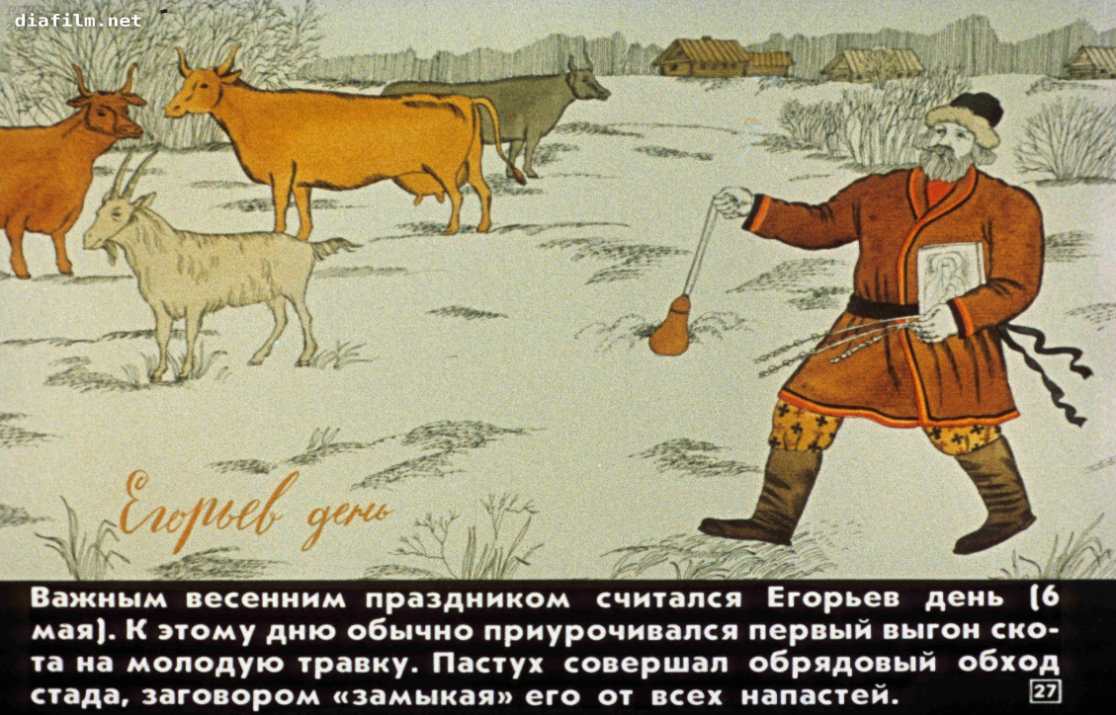
Приметы, пословицы и поговорки на Егория
Если Егорий с теплом, то Никола (22 мая) с кормом
На Егория дождь - скоту лёгкий год
На Егория мороз - будет просо и овёс
На Егорьевской неделе прилетают ласточки
Тёплый Егорий весну начинает, а Илья (02.08) лето кончает
«В сей день сходить весна на землю» (укр.). Во многих местах с этого дня начинались сельские гулянья.

Егор вешний на санях — Дмитрий на лодке.
Пастухи с этого дня не стригутся.
Моленик (каравай) пастуху, крохи – скоту.
На Егорья пастуха окачивают (водой), чтобы во всё лето не дремал.
В поле стадо гонять и Егорья окликать.
На Егория запахивали пашню, говорили: «На Егория выезжает и ленивая соха».
Ясное утро на Егорья – лучше ранний сев; ясный вечер – поздний.
На Егорья роса – будут добрые проса.
На Егорья мороз – будет просо и овёс.
Коли на Юрья берёзовый лист в полушку — к Успенью клади хлеб в кладушку. Кукушка до Егорья кукует – скот падёт.
«Коли на Юрія закує зозуля на голе дерево, то буде голодне літо, а як на піст, то буде поліття» (укр.).
«З Юр'я пачынае куваць зязюля» (белорус.).
Кто бранится на Егорьев день — того молния убьёт.
Кто спит в Егорьев день – у того весь год будет болет голова и будет сонным (серб.).
С весеннего Егорья до Семён дня, либо по Покров (сроки торговцев сделкам и наймам).
Апрель — пролетний месяц — Егорьем красен.
На Егория сажают огурцы (воронеж.).
Сей рассаду на Егорья — будет капусты довольно (ростов.).
На Егорья заря с зарёй сходится.
Св. Георгий красную весну на красную горку начинает, пророк Илья (20 июля) лето кончает, жито зажинает.
Тёплый Егорий весну начинает, а Илья лето кончает.
На Егория с кормом, на Александра (23 ноября) с мостом.
Юрий росу спустил. Без росы и трава не растёт. Земля пьёт воду, а трава — росу.
Пошли, господи, тихую воду да тёплую росу (при первом громе)!
Силён и здоров, что Юрьева роса! Будь здоров – как Юрьева гора!
Выпил бы нищий на Егорья вина косушку, да нет ни полушки: пошёл по росу!
Егорьевы пироги — дроги: дороже их нет, когда хлеб в закрому мыши доели!
Егорил дед, егорил, да ни одной копейки не выегорил!
Объегорили старика маклаки: выгодно хлеб продал, а стал считать — дыра в горсти, все утекло!
Егорий — пивной праздник. Варятся ушаты пива.
Егорий Храбрый — зиме ворог лютый!
Юрий да Влас — крестьянскому богатству глаз.
В поле стадо сгонять и Егорья окликать.
Не верила бабка весне, а пришёл батюшка Егорий, — и её, старую, в пот бросило!
Кто берёт под Юрья шерсть в руки, у того волки овец перережут!
В этот день мужики примешивают в корм лошадям кусочки крестов из ржаного теста, испёченных на четвёртой-Крестопоклонной, Средо-крестной — неделе Великого Поста; это должно, по их словам, охранять коня-пахаря от голодного хищника-волка на весеннем подножном корму.
Сегодня лошадушки менильники (именинники). Нужно им дать сена до колена, овса — до ушей!
Егорьевские росы пользительны: телешом покатайся, нагой в них искупайся.
Егорий-вешний и касатку не обманет (на этот день, по примете, падает начало прилёта касаток-ласточек).
Заегорит (перейдёт за день Георгия Победоносца) весна, так и зябкий мужик — шубу с плеч долой.
В Егорьев день скота на руки Егору передают.
Алексей — человек божий (17 марта) — с гор воду сгонит, Федул (5 апреля) тепла надует, Василий Парейский (12 апреля) землю запарит, святой Пуд (15 апреля) вынет пчелу из-под спуда, а мужик — всё весне не верит, — пускай, говорит, земля преет, а я погожу полушубок снимать: придёт Егорий — сам, батюшка, с плеч сымет.
«От жэ корогод, от жэ наглы, дзе корогод ходзiць, там жыто родзiць, а йдзе не бувае, там жыто ўлегае» (белорус.). [Ср. В зимних колядках: «Где коза ходит, там жито родит»].
Ранний посев ярового — с Юрья; средний — с Николы (9 мая); поздний — с Ивана (7 мая) до Тихона (16 июня).
На доброй земле сей яровое ранее, на худой позже.

В этот день во многих местах открывался сезон хороводов.

С Егорья хороводы, с Дмитрия посиделки.(8 ноября/26 октября)

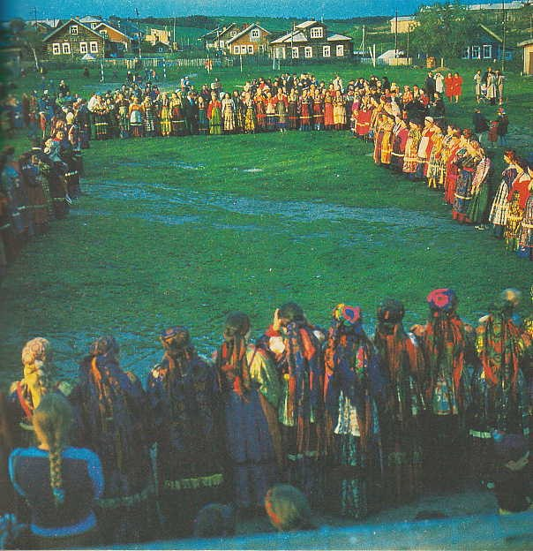
Источники:
- Некрылова А.Ф. Русский традиционный календарь. С-Пб 2007
- http://serbiya.takustroenmir.ru/a_serbiya&egoriy-veshniy&4.htm
- https://azbyka.ru/days/sv-georgij-pobedonosec
- https://traditio.wiki/Егорий_вешний

